建行生活APP洗车权益核验流程

一、下载安装建行生活APP
通过手机【应用市场】-输入【建行生活】点击【安装】。使用信用卡预留手机号完成注册。
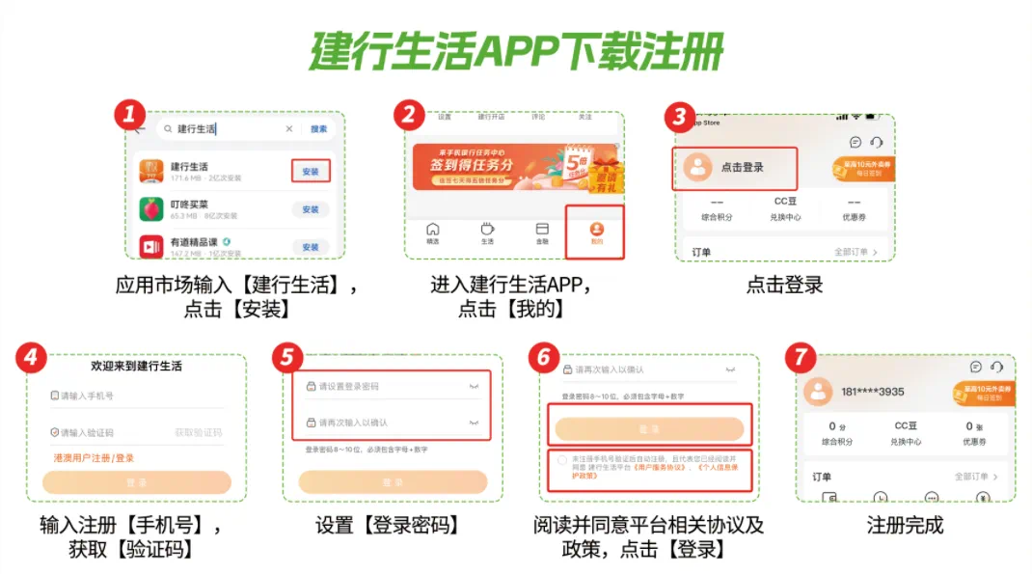
- 绑定龙卡汽车卡
进入建行生活APP-我的-钱包-银行卡-添加银行卡-输入银行卡卡号-验证银行卡信息-填写验证码-完成绑卡。
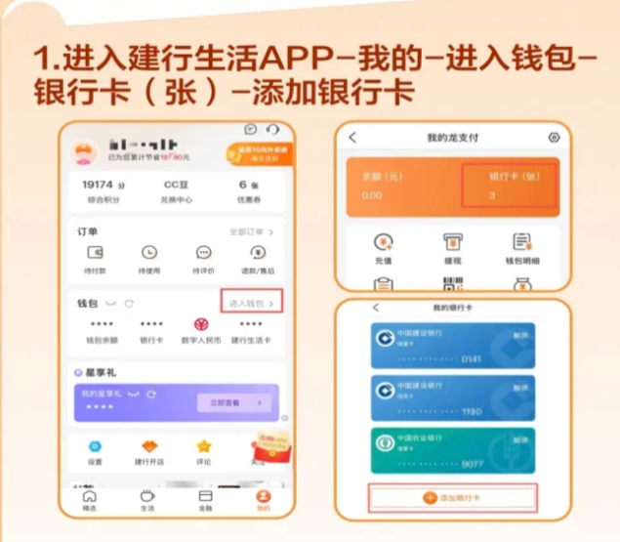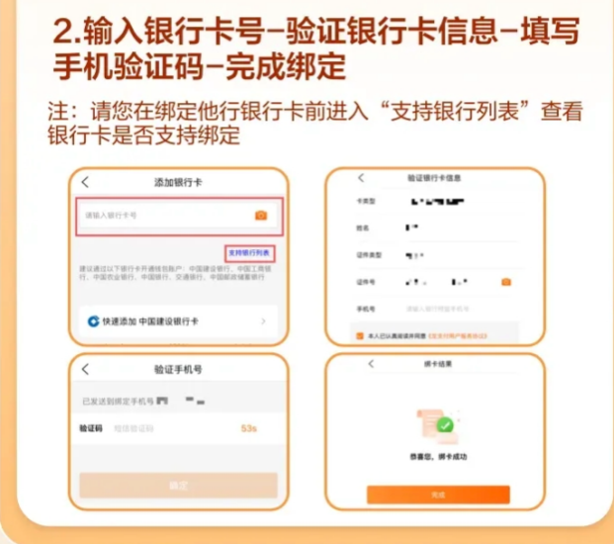
三、核验洗车权益
1.登录建行生活首页【车生活】-【汽车卡洗车】-滚动栏位展示“本周剩余优惠洗车权益1次”（0次表示无洗车权益）。
2.在【汽车卡洗车商户查询】处选择洗车商户-勾选【汽车卡洗车资格】-点击【购买】-核对实际支付金额XX元-无误后点击【下一步】-输入密码并完成权益核验。
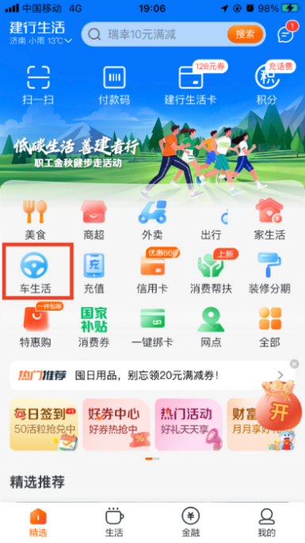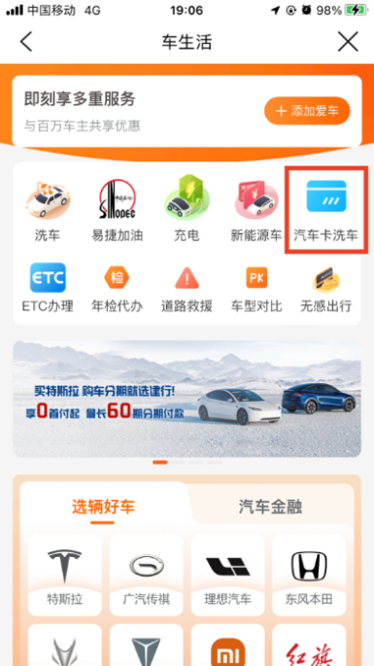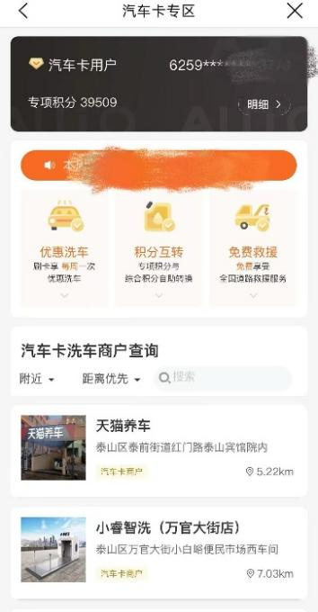
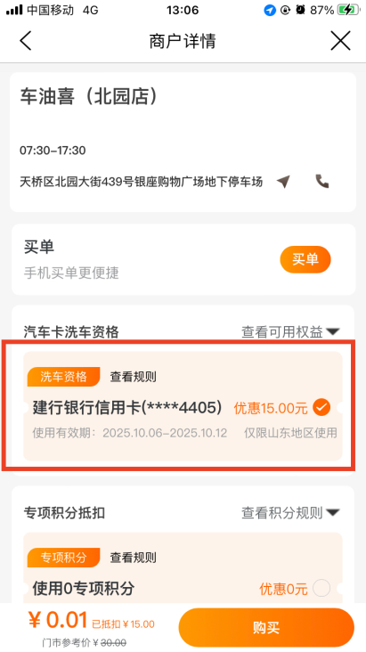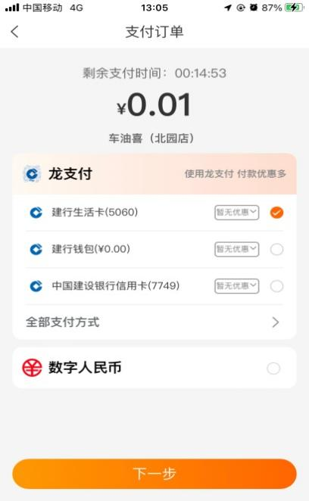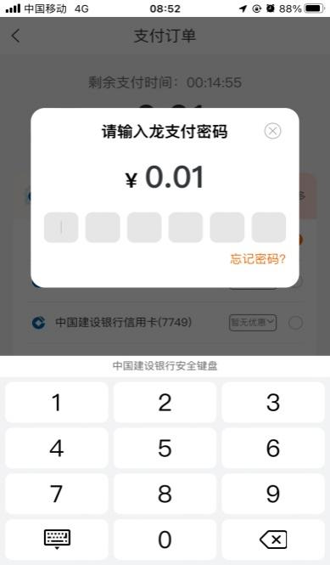
四、更多洗车商户查询路径
关注“龙卡信用卡”微信公众号,输入“洗车”即可查询洗车商户列表。

